ВСЕРОССИЙСКАЯ ОЛИМПИАДА ШКОЛЬНИКОВ

ПРАВО. 2024–2025 уч. г.
ШКОЛЬНЫЙ ЭТАП. 5–6 КЛАССЫ
ОТВЕТЫ И КРИТЕРИИ ОЦЕНИВАНИЯ

Максимальная оценка за работу – 60 баллов.

Ответы: 1-11
1 | 2 | 3 | 4 | 5 | 6 | 7 | 8 | 9 | 10 | 11
Б | Г | А | Г | АВГД | Д | В | А | БД | Б | Г

По 2 балла за каждый правильный ответ, максимум – 22 балла.

- Рассмотрите внимательно изображение. Выберите верное название органа власти, эмблема которого представлена на изображении.
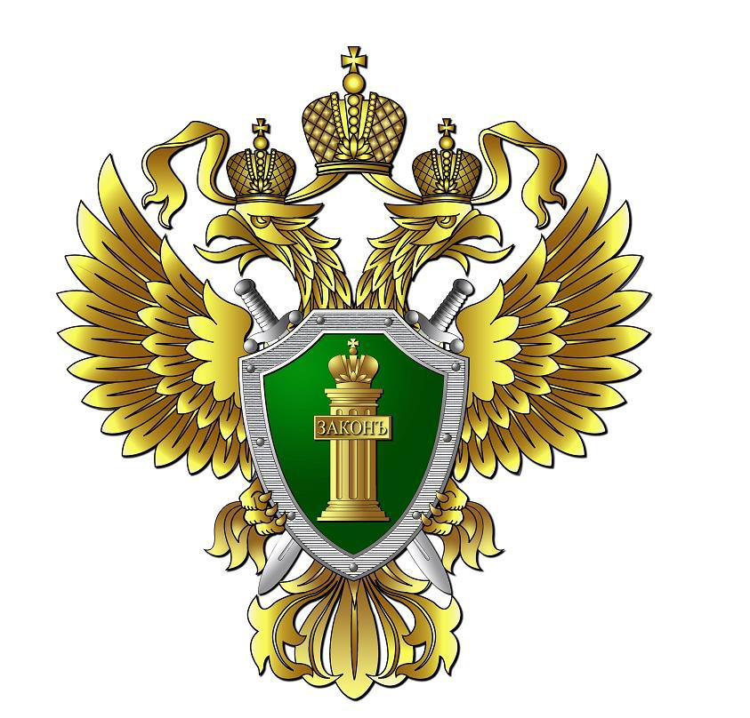

А) Следственный комитет РФ
Б) Генеральная прокуратура РФ
В) Счётная Палата РФ
Г) Полиция РФ
Д) Российская академия наук РФ

Е) Федеральная служба судебных приставов РФ Ж) Федеральная палата адвокатов РФ

Ответ: Б.

Правильный ответ– 4 балла.

Ответы: 13
 | 1 |  | 2 | 3 |  | 4 | 5
 | А |  | Г | В |  | Д | Б
По 1 баллу за каждое верное соответствие, максимум – 5 баллов.

Ответы: 14
1 | 2 | 3 | 4 | 5
истина | истина | истина | ложь | истина
По 1 баллу за каждый правильный ответ, максимум – 5 балл

Ответы: 15
1 | 2 | 3 | 4 | 5 | 6
Г | З | А | Е | Б | Д
По 2 балла за каждый правильный ответ, максимум – 12 баллов.

Ответы: 16

- Документ, который имеет каждый гражданин: 5 1 6 5 5 6 6. Ответ: паспорт.

- Человек, который оказывает профессиональную юридическую помощь:
- 215416.
Ответ: адвокат.

- Один из судов в России: 1 2 6 7 5 1 5 9 3.
Ответ: верховный.

По 2 балла за каждый правильный ответ, максимум – 6 баллов.

6

- Отгадайте ребусы.

1)
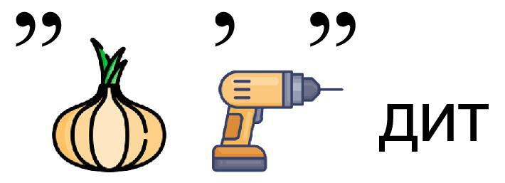

Ответ: кредит.

2)
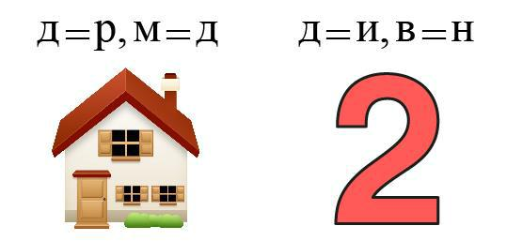

Ответ: родина.

7

3)
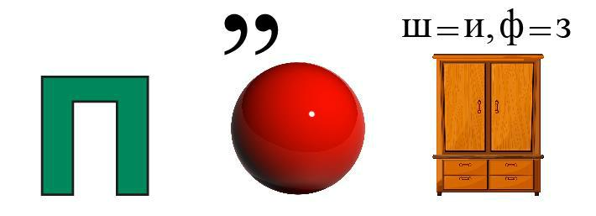

Ответ: приказ.

По 2 балла за каждый правильный ответ, максимум – 6 баллов.

